23 Auszubildende, darunter sechs Flüchtlinge, starten heute ins Berufsleben
Lapp verstärkt Engagement in der Ausbildung

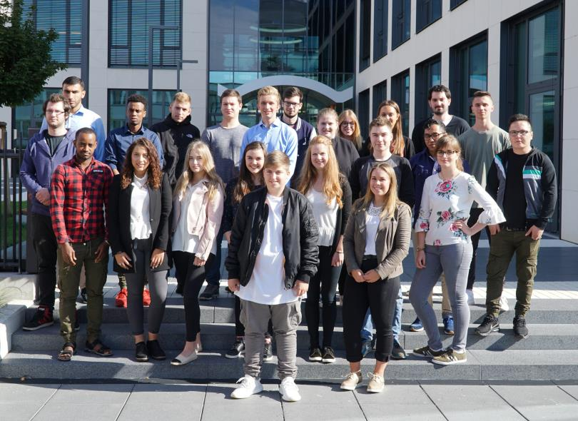
Mit einer Einführungsschulungswoche starteten 23 junge Männer und Frauen bei Lapp ins Berufsleben

Stuttgart, den 4. September
Mit Beginn des neuen Ausbildungsjahres 2017/2018 ermöglicht die Stuttgarter Lapp Gruppe 23 jungen Frauen und Männern den Start ins Berufsleben, drei mehr als im Vorjahr. „Als Familienunternehmen nehmen wir unsere gesellschaftliche Verantwortung besonders ernst. Wir wollen jungen Menschen gute Zukunftsperspektiven bieten. Eine qualifizierte Ausbildung ist der Grundstock dafür“, erklärt Matthias Lapp, CEO der U.I. Lapp GmbH und ergänzt: „Wir bilden hauptsächlich für den Eigenbedarf aus, denn mit gut ausgebildeten und qualifizierten Mitarbeitern sichern wir unsere Leistungskompetenz und damit den langfristigen Erfolg unseres Unternehmens.“

Bei Lapp können aktuell zehn Ausbildungsberufe erlernt werden: Kaufmännische Berufe, wie Industriekaufmann/frau oder Fachkraft für Lagerlogistik (m/w), duale Studiengänge wie BWL-Dienstleistungsmanagement-Logistikmanagement oder Wirtschaftsingenieurwesen Fachrichtung Elektrotechnik sowie gewerblich-technische Berufe wie Maschinen- und Anlagenführer/in oder Mechatroniker/in. Unter den 23 Auszubildenden sind in diesem Jahr sechs Flüchtlinge aus Afghanistan, Eritrea, dem Kosovo und Somalia, die nun nach ihrer 12-monatigen Einstiegsqualifizierung ihre Ausbildung zum Maschinen- und Anlagenführer und Wirtschaftsinformatiker starten. Hier beteiligt sich Lapp am Integrationsprojekt „Wir zusammen – Integrationsinitiativen der deutschen Wirtschaft“, um einen nachhaltigen Beitrag zur Integration von Flüchtlingen in Deutschland zu leisten. Auch 2018 sollen sechs weitere Flüchtlinge eine Ausbildungschance bei Lapp erhalten.

Die Ausbildung bei Lapp beginnt mit einer Einführungsschulungswoche, wo die neuen Auszubildenden erste Einblicke in die Strukturen und Abläufe sowie in die Charakteristika des Unternehmens bekommen. Im Anschluss findet ein gemeinsames Teamtraining mit allen Ausbildungsjahrgängen in der Landesakademie für Jugendbildung in Weil der Stadt statt.

„Die Ausbildung hat bei uns einen sehr hohen Stellenwert. Die Auszubildenden durchlaufen im Rahmen ihrer Ausbildung nahezu alle Abteilungen. Es gibt regelmäßige Schulungswochen und Teamtrainings sowie zahlreiche Veranstaltungen und Projekte, in die die Auszubildenden gezielt mit eingebunden werden“, berichtet Anne Voigt, Ausbildungsreferentin bei der U.I. Lapp GmbH. Zum Beispiel bei der Organisation der jährlichen Jubiläumsfeier; bei Messeauftritten wie „HORIZON Stuttgart“, „TRAUMBERUF IT & TECHNIK Stuttgart“ oder „vocatium Stuttgart“ oder etwa bei Veranstaltungen für Kinder, wie den „Tüftler- und Forscherinnentag Baden-Württemberg“ Selbst bei der Hannover Messe sind Azubis jedes Jahr ein wichtiger Bestandteil des Messe-Teams am Stand der Lapp Gruppe.

Auch soziale Verantwortung wird trainiert. So leisten die Auszubildenden beim Sozialprojekt „Open up! Für Azubis“ zwei Wochen lang in einer selbst gewählten Einrichtung Sozialarbeit. Und auch bei einem Workshop über „Mehrgenerationenmanagement bei Lapp“ wurden die Auszubildenden mit eingebunden.

Als weltweit tätige Unternehmensgruppe ermöglicht Lapp den Auszubildenden und dualen Studenten auch Auslandsaufenthalte. Sie dürfen für vier bis zwölf Wochen entweder in einer der Lapp Gesellschaften im Ausland in verschiedenen Abteilungen arbeiten oder bekommen über das EU-Förderprogramm „ERASMUS+“ die Möglichkeit eine Fremdfirma mit Sprachkurs zu besuchen. 17 Azubis nutzen dieses Jahr das Angebot.

Insgesamt werden zurzeit am Standort Stuttgart 64 junge Männer und Frauen ausgebildet. Bisher konnten fast 100 Prozent der Auszubildenden übernommen werden.

Das Bild in druckfähiger Qualität finden Sie hier

Pressekontakt
Dr. Markus Müller Irmgard Nille
Tel: +49(0)711/7838-5170 Tel.: +49(0)711/7838–2490
Mobil: +49(0)172/1022713 Mobil: +49(0)160/97346822
markus.j.mueller@lappgroup.com irmgard.nille@in-press.de

U.I. Lapp GmbH
Schulze-Delitzsch-Straße 25
D-70565 Stuttgart

Weitere Informationen zum Thema finden Sie hier: www.lappkabel.de/presse

Über die Lapp Gruppe:
Die Lapp Gruppe mit Sitz in Stuttgart ist einer der führenden Anbieter von integrierten Lösungen und Markenprodukten im Bereich der Kabel- und Verbindungstechnologie. Zum Portfolio der Gruppe gehören Kabel und hochflexible Leitungen, Industriesteckverbinder und Verschraubungstechnik, kundenindividuelle Konfektionslösungen, Automatisierungstechnik und Robotiklösungen für die intelligente Fabrik von morgen und technisches Zubehör. Der Kernmarkt der Lapp Gruppe ist der Maschinen- und Anlagenbau. Weitere wichtige Absatzmärkte sind die Lebensmittelindustrie, der Energiesektor und Mobilität.
Die Unternehmensgruppe wurde 1959 gegründet und befindet sich bis heute vollständig in Familienbesitz. Im Geschäftsjahr 2015/16 erwirtschaftete sie einen konsolidierten Umsatz von 901 Mio. Euro. Lapp beschäftigt weltweit rund 3.440 Mitarbeiter, verfügt über 17 Fertigungsstandorte sowie rund 40 Vertriebsgesellschaften und kooperiert mit rund 100 Auslandsvertretungen.

